Коллективная работа «Весеннее дерево»
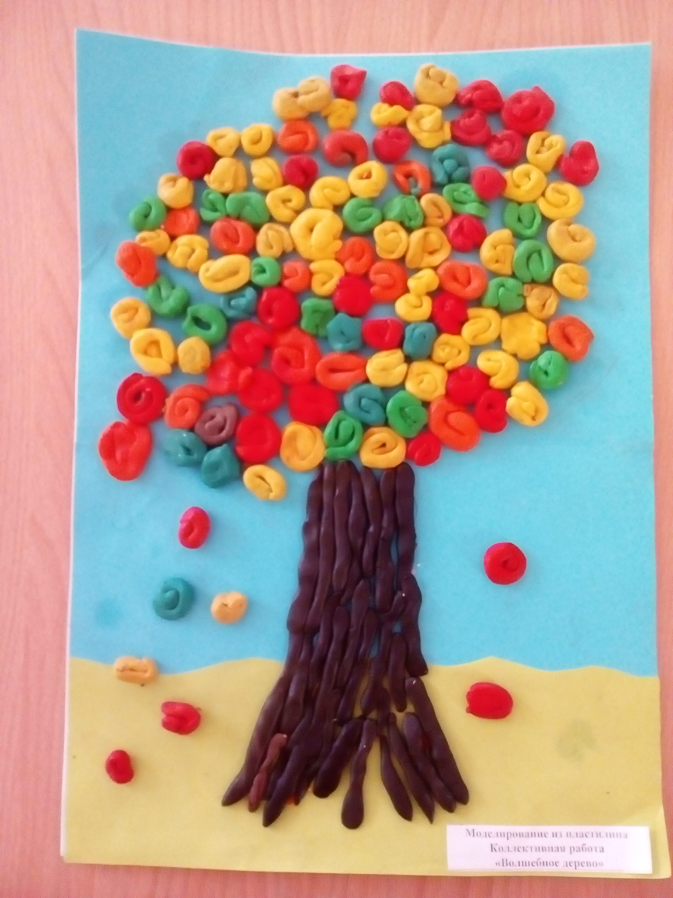

«Витамины на тарелке»
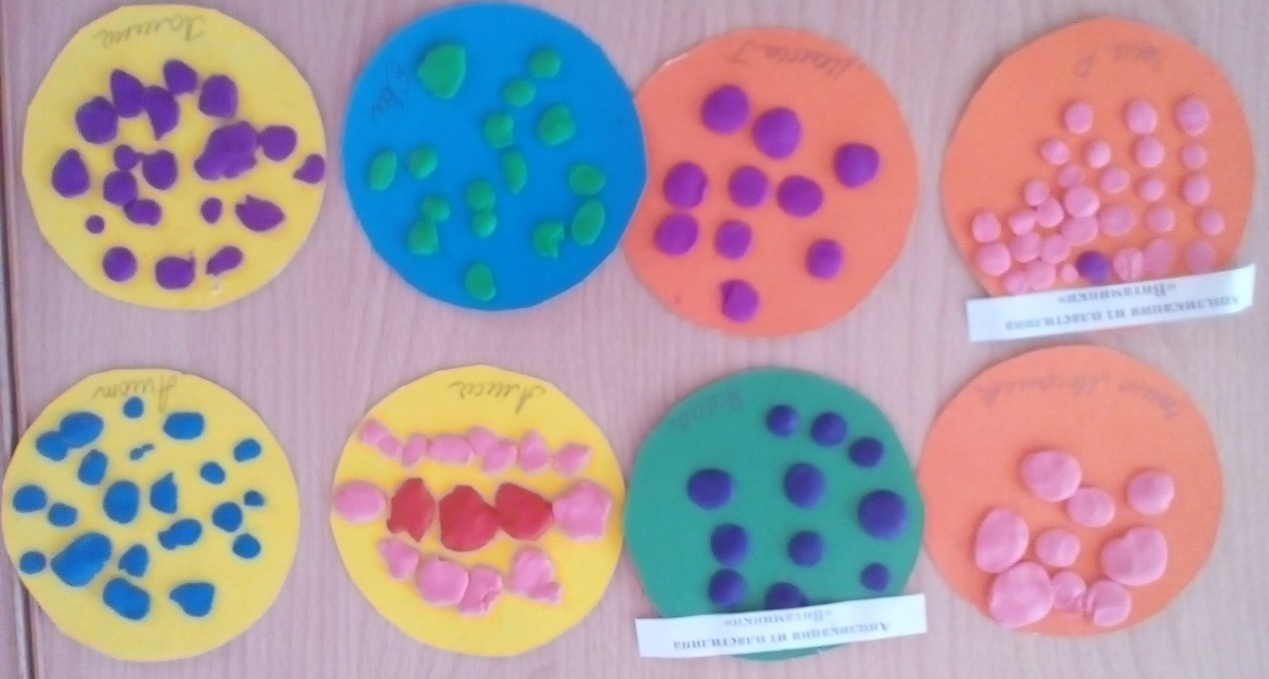
Аппликация из обрывков бумаги
«Черепаха, рыбка, рябина»
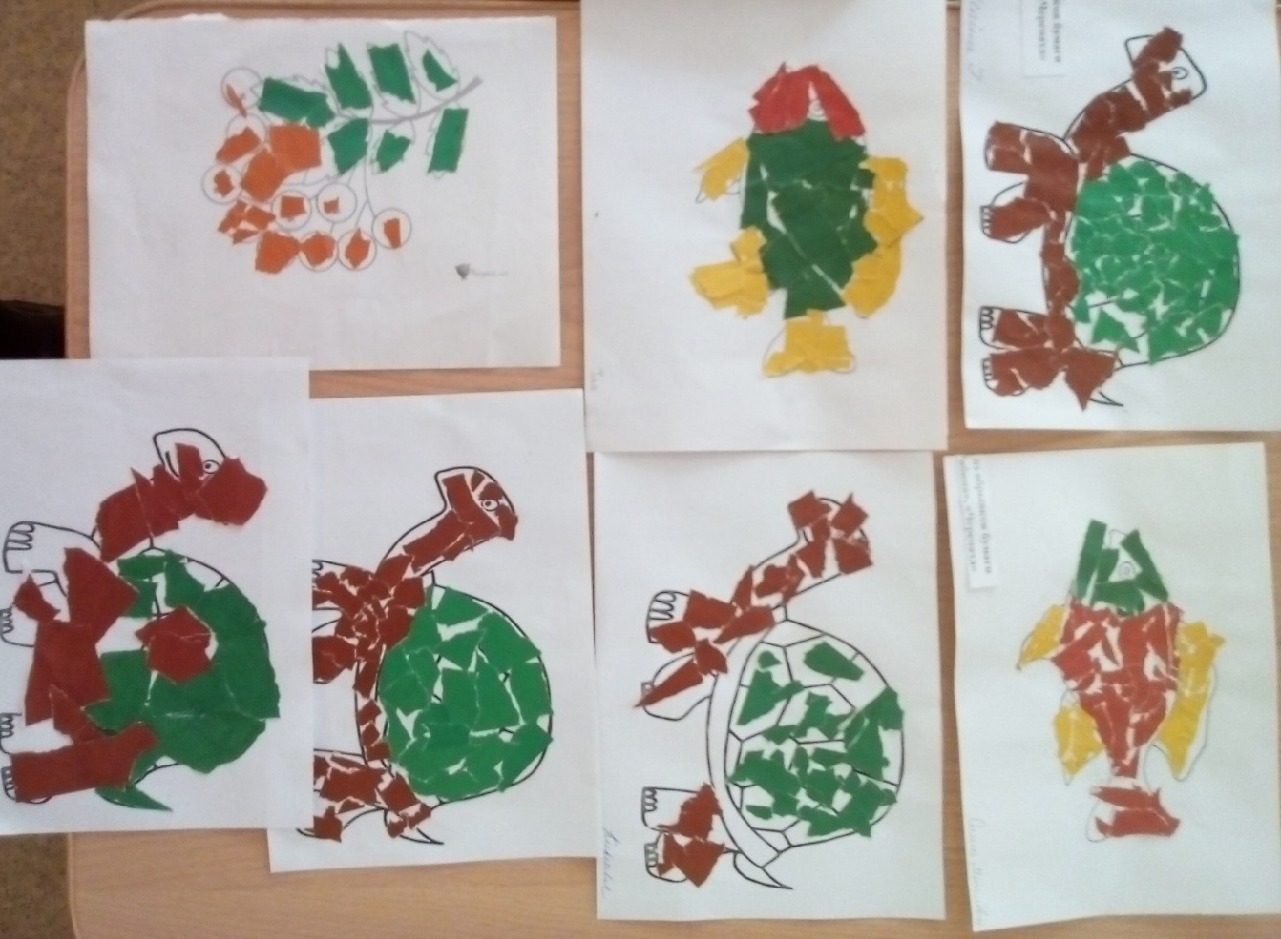

Аппликация из бросового материала
«Колокольчик»
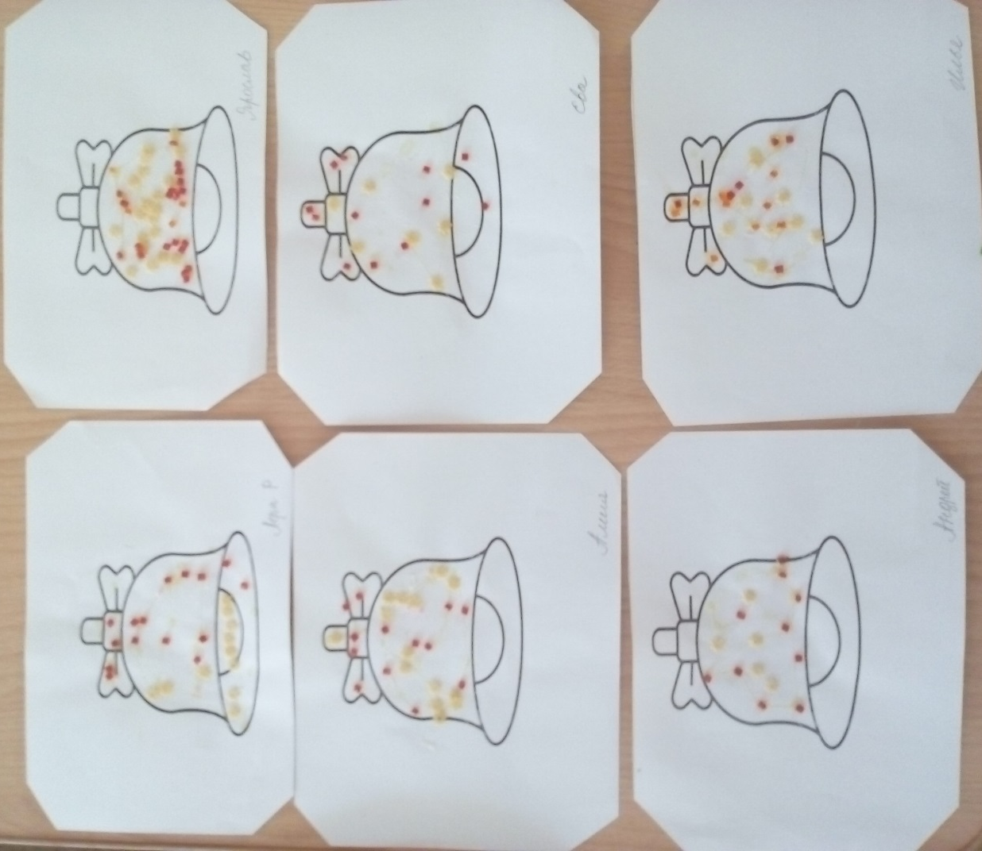

Аппликация из комочков бумаги
«Рябина»
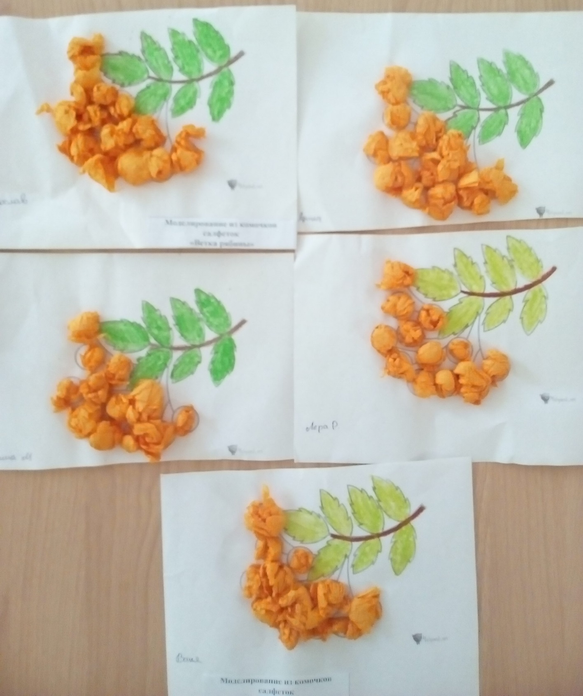

Аппликация из бумаги (оригами)
«Подснежники»
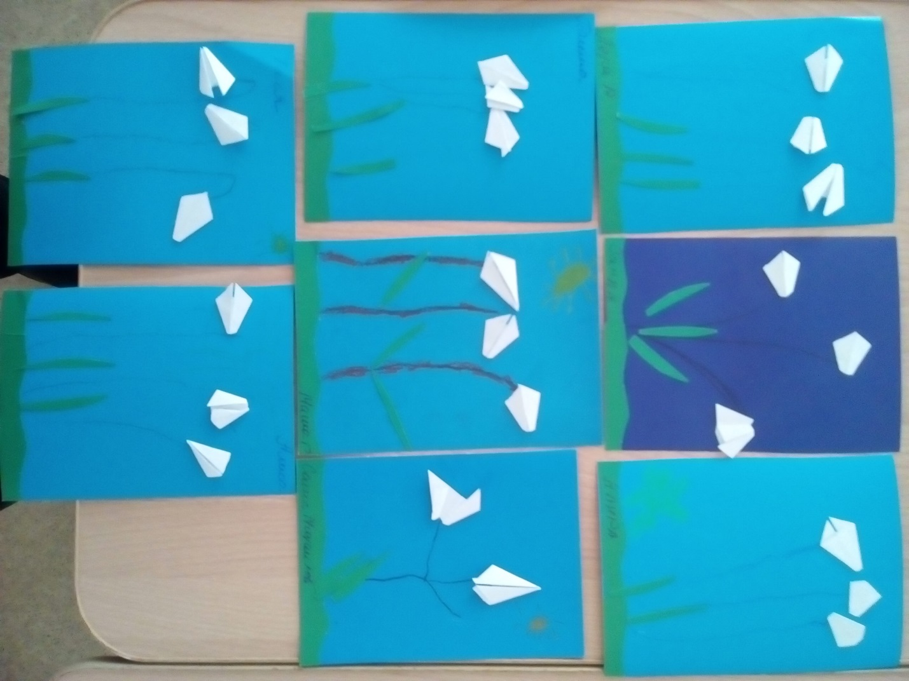

Моделирование из бросового материала
«Веселые пчелки»
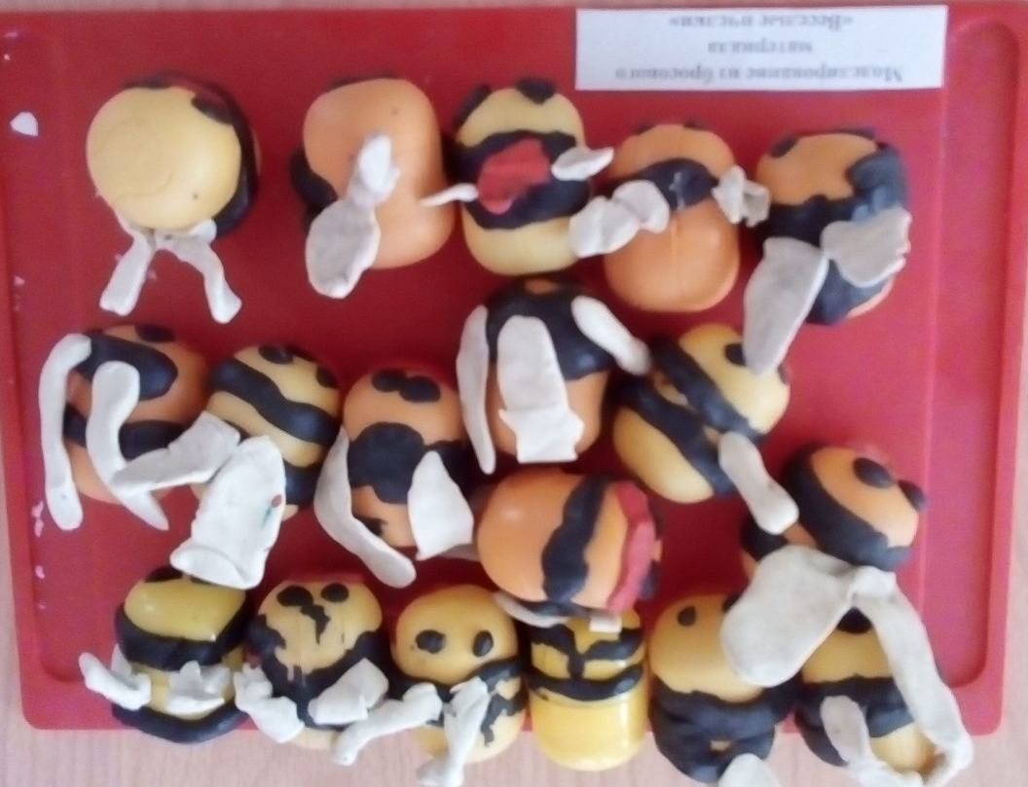
Моделирование из шишек
«Ёжики»
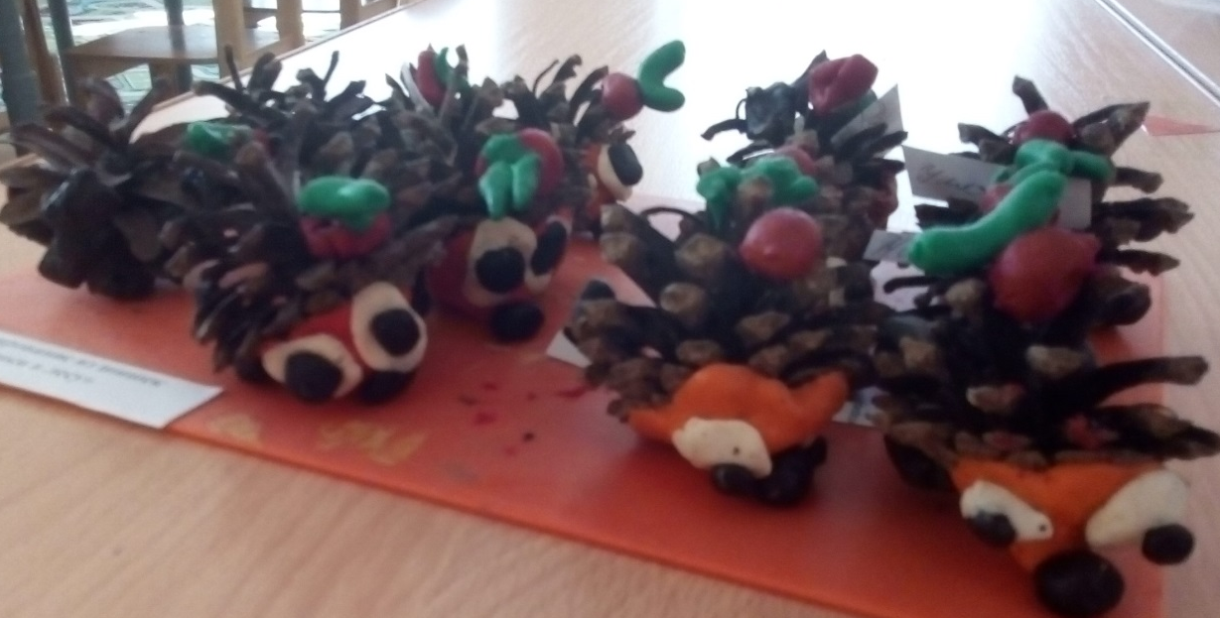

Аппликация из комочков бумаги
«Букет для мамы»
